Examen de Inteligencia Artificial curso 2013-2014. Universidad de Huelva.
Nombre:
1.- Ejercicio. Se desea generar un árbol de decisión que clasifique entre células normales y células cancerígenas según los datos de la siguiente tabla:
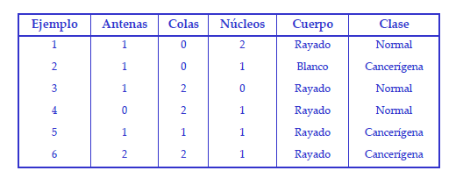
2.- Ejercicio. Considere el grafo de la figura adjunta. El nodo inicial es A y existen dos nodos meta: I y G. Cada arco lleva asociado su coste y en cada nodo aparece la estimación de la menor distancia desde ese nodo a una meta. Aplique los métodos de búsqueda en un espacio de estados que conozca a este grafo. En cada etapa de cada algoritmo dibuje el subgrafo parcial creado, y dependiendo del caso el árbol parcial de costes mínimos desde la raíz al resto de nodos generados y la situación de las listas ABIERTA y CERRADA.
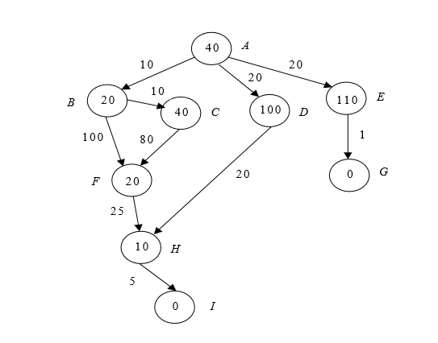
3.- Ejercicio. Considere el siguiente árbol:
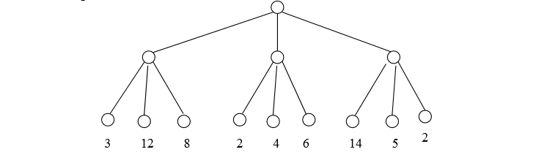
donde los valores numéricos que aparecen en los nodos hoja corresponden a estimaciones de lo prometedoras que son para el jugador MAX las situaciones de la partida representadas por dichos nodos. Aplicar el método de poda alfa-beta al árbol anterior para los siguientes casos:
a. El nodo raíz es un nodo MAX y el recorrido se realiza de izquierda a derecha.
b. El nodo raíz es un nodo MIN y el recorrido se realiza de derecha a izquierda. ¿Cuál es la decisión o jugada más acertada en los casos a) y b)?
c. Si el recorrido del apartado b) se efectuara de izquierda a derecha, ¿se realizaría alguna poda?
4.- Ejercicio. Considere un Sistema Basado en Reglas con la siguiente base de conocimientos:
R1 = N, A -> C
R2 = M, B -> N
R3 = A, B, E -> D, not E
R4 = B, D -> F, not B
R5 = C -> not A
R6 = A, B, C -> M, not C
R7 = C -> E
R8 = M, B -> A
R9 = B, S -> T
R10 = M, B, N -> S, not M
Entendemos que cada coma representa un “and” lógico. Aquellos elementos que estén afirmados en la parte derecha
de la regla entrarán en la base de afirmaciones en el caso de que no estuvieran previamente. Aquellos elementos que
estén negados en la parte derecha de la regla, “not”, salen de la base de afirmaciones en el caso de que estuvieran
previamente.
Utilizando como control del razonamiento en primer lugar la especificidad y en segundo lugar, en caso de colisión,
aquella regla de índice menor, detallar los pasos para resolver las siguientes cuestiones:
a) Siendo nuestra base de afirmaciones inicial {A, B, C} y utilizando encadenamiento basado en objetivos,
intentar obtener F.
b) Siendo nuestra base de afirmaciones inicial {M, B} y utilizando encadenamiento basado en datos, intentar
obtener T.

